

ОТДЕЛ ОБРАЗОВАНИЯ

АДМИНИСТРАЦИИ ДОБРИНСКОГО

МУНИЦИПАЛЬНОГО РАЙОНА

ЛИПЕЦКОЙ ОБЛАСТИ

П Р И К А З

п. Добринка

31.01.2022 №32

Об участии в мониторинге

сформированности функциональной

грамотности учащихся 6-х классов.

На основании приказов УОиН от 31.01.2022 г. №106 «О проведении мониторинга сформированности функциональной грамотности учащихся 6-х классов», от 11.08.2021 г. №1043 «Об утверждении графика проведения мероприятий, направленных на исследование качества образования, на территории Липецкой области в 2021-2022 учебном году», с целью совершенствования муниципальной системы оценки качества образования, реализации мер, направленных на развитие управленческих механизмов

ПРИКАЗЫВАЮ:

1. Руководителям общеобразовательных организаций:
   1. Организовать 10.02.2022 г. участие учащихся 6-х классов (100%) в мониторинге сформированности функциональной грамотности, подав заявки на участие в ОКУ «Центр мониторинга и оценки качества образования Липецкой области».
   2. Провести анализ полученных результатов.
   3. Внести изменения, с учетом полученных результатов, в «дорожные карты» школ по формированию функциональной грамотности обучающихся на текущий учебный год.
2. Старшему статистику МБУ «БУО» Топтыгиной Н.В. провести анализ результатов мониторинга сформированности функциональной грамотности учащихся 6-х классов на основе данных ОКУ «Центр мониторинга и оценки качества образования Липецкой области».
3. 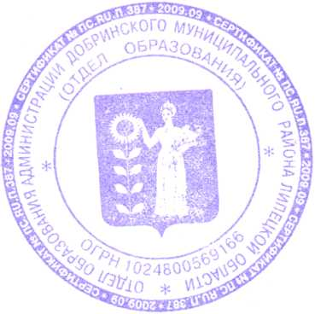Контроль за исполнением приказа возложить на зам. начальника отдела образования Л.В. Свиридову.

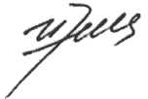

Начальник И.М. Немцева